  - รายงานสรุปผลการดำเนินโครงการ
  - “การพัฒนาทักษะการสื่อสารภาษาอังกฤษสำหรับผู้บริหารในยุค Thailand 4.0

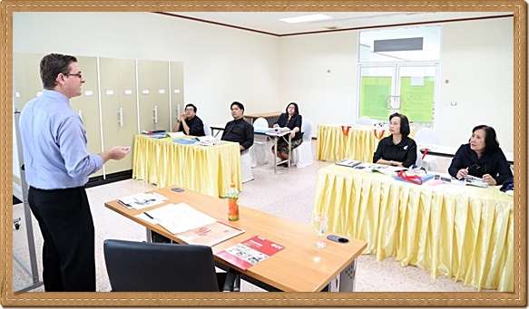

ภาพประกอบปก

กองบริหารงานบุคคล สำนักงานอธิการบดี
  - มหาวิทยาลัยราชภัฏจันทรเกษม
  - ประจำปีงบประมาณ พ.ศ. 2560

บทสรุปผู้บริหาร

รายงานสรุปผลการดำเนิน โครงการ “การพัฒนาทักษะการสื่อสารภาษาอังกฤษสำหรับผู้บริหาร ในยุค Thailand 4.0” ฉบับนี้ เป็นการดำเนินงานของกองบริหารงานบุคคล ซึ่งจัดขึ้นด้วยกัน 2 ช่วง คือ
ช่วงที่ 1 วันที่ 25 กรกฎาคม 2560 ณ ห้องประชุมจันทร์จรัส ชั้น 3 อาคารสำนักงานอธิการบดี
มหาวิทยาลัยราชภัฏจันทรเกษม
ช่วงที่ 2 ระหว่างวันที่ 7 สิงหาคม – 11 กันยายน 2560 ณ ห้องประชุมขวัญจันทรา 2,3 และ 4ชั้น 11 อาคารสำนักงานอธิการบดี มหาวิทยาลัยราชภัฏจันทรเกษม
โดยมีวัตถุประสงค์ของโครงการเพื่อให้ผู้เข้ารับการอบรมสามารถใช้ภาษาอังกฤษเพื่อการสื่อสารในการปฏิบัติงานได้อย่างมีประสิทธิภาพ
สรุปผลการดำเนินงานและผลประเมินโครงการ“การพัฒนาทักษะการสื่อสารภาษาอังกฤษสำหรับผู้บริหาร ในยุค Thailand 4.0” กองบริหารงานบุคคลได้รับมอบหมายให้ดำเนินการจัดทำรายงานสรุป เพื่อเป็นข้อมูลแก่มหาวิทยาลัยราชภัฏจันทรเกษมและหน่วยงานที่เกี่ยวข้องในการนำไปใช้และเป็นประโยชน์ในการเรียนการสอน และในโอกาสนี้ กองบริหารงานบุคคลขอขอบคุณผู้ที่มีส่วนร่วมในการจัดทำโครงการครั้งนี้ทุกท่านที่ได้ให้ความร่วมมือเป็นอย่างดี

กองบริหารงานบุคคล
สำนักงานอธิการบดี มหาวิทยาลัยราชภัฏจันทรเกษม

ก
สารบัญ

เรื่อง หน้า

บทสรุปผู้บริหาร ก
สรุปรายงานผลการประเมินโครงการ “การพัฒนาทักษะการสื่อสารภาษาอังกฤษ 1
สำหรับผู้บริหารในยุค Thailand 4.0”
หลักการและเหตุผล 1
วัตถุประสงค์ 2
งบประมาณประจำปีงบประมาณ พ.ศ. 2560 มหาวิทยาลัยราชภัฏจันทรเกษม 2
ผลผลิต 2
ประเภทโครงการ 2
ความสอดคล้องกับยุทธศาสตร์ มหาวิทยาลัย/กลยุทธ์/ตัวชี้วัด 3
ความสอดคล้องของตัวบ่งชี้ สกอ. 3
สรุปการดำเนินงานตามแผน 3
ผู้เข้าร่วมโครงการ 3
งบประมาณ 4
ผลการประเมินโครงการ/กิจกรรม 4
ความสำเร็จของการดำเนินงานเปรียบเทียบกับเป้าหมายของโครงการ 6
ปัญหา อุปสรรค และข้อเสนอแนะ 7
ภาคผนวก 8

สรุปรายงานผลการประเมิน
โครงการ “การพัฒนาทักษะการสื่อสารภาษาอังกฤษสำหรับผู้บริหารในยุค Thailand 4.0”
วันที่ 25 กรกฎาคม 2560
ณ ห้องประชุมจันทร์ประภัสสร์ ชั้น 5 อาคารสำนักงานอธิการบดี มหาวิทยาลัยราชภัฏจันทรเกษม
และระหว่างวันที่ 7 สิงหาคม – 11 กันยายน 2560
ณ ห้องประชุมขวัญจันทรา 2,3 และ 4 ชั้น 11 อาคารสำนักงานอธิการบดี
มหาวิทยาลัยราชภัฏจันทรเกษม

1. หลักการและเหตุผล
ในปัจจุบันภาษาอังกฤษนับเป็นภาษาสากลที่ถูกใช้เป็นสื่อกลางในการสื่อสารกันระหว่างประชาคมโลกอย่างไม่มีขีดจากัด และยังถูกกำหนดให้เป็น “ภาษากลาง” ในการสื่อสารระหว่าง 10 ชาติอาเซียน ซึ่งสถานการณ์ความรู้ภาษาอังกฤษ เมื่อเทียบสัดส่วนการใช้ภาษาอังกฤษเพื่อการสื่อสารของทุกประเทศ ในอาเซียน พบว่า คนไทยมีการสื่อสารด้วยภาษาอังกฤษ มีเพียงร้อยละ 10 อยู่ในลาดับที่ 5 รองจาก สิงคโปร์ ฟิลิปปินส์ บูรไน และมาเลเซีย ซึ่งประชากรใช้ภาษาอังกฤษร้อยละ 71, 55, 37 และร้อยละ 27 ตามลาดับ
รัฐบาลไทยได้กำหนดยุทธศาสตร์การเข้าสู่ประชาคมอาเซียน ปี 2558 เป็นนโยบายเร่งด่วนและ ให้ความสำคัญต่อการเร่งสร้างบุคลากรที่มีศักยภาพมารองรับการเคลื่อนย้ายอย่างเสรี ให้ประเทศไทยสามารถช่วงชิงความเป็นผู้นำในอาเซียน และมีความพร้อมในการรองรับการหลั่งไหลของตลาดทุนจากประเทศเศรษฐกิจต่างๆ ได้ การพัฒนาหลักเน้นในเรื่องของการพัฒนาความรู้ภาษาอังกฤษ เทคโนโลยี และด้านวิชาชีพ โดยมุ่งเน้นพัฒนาทั้งภาคประชาชนและบุคลากรของรัฐ
ดังนั้น เพื่อพัฒนาขีดความสามารถของบุคลากรยุค Thailand 4.0ให้สอดรับต่อยุทธศาสตร์ดังกล่าว มหาวิทยาลัยราชภัฏจันทรเกษมจึงกำหนดให้มีการจัดโครงการฝึกอบรม หลักสูตร “การพัฒนาทักษะการสื่อสารภาษาอังกฤษสำหรับผู้บริหาร ในยุค Thailand 4.0 ” เพื่อสนับสนุนและส่งเสริมให้บุคลากรมีความรู้ภาษาอังกฤษเพิ่มขึ้น และมีโอกาสฝึกทักษะภาษาอังกฤษเพื่อการสื่อสารในชีวิตประจาวันและการปฏิบัติงานอย่างเหมาะสม เป็นการเพิ่มศักยภาพบุคลากรของมหาวิทยาลัยราชภัฏจันทรเกษม ในการประสานความร่วมมือ แลกเปลี่ยนความคิดเห็นเพื่อนำมาปรับปรุงและพัฒนาความสามารถในการปฏิบัติงานให้รองรับการเข้าสู่ประชาคมเศรษฐกิจอาเซียนและประชาคมโลกได้
จากเหตุผลดังกล่าวมาข้างต้นมหาวิทยาลัยจึงจัดหลักสูตร “ การพัฒนาทักษะการสื่อสารภาษาอังกฤษ สำหรับผู้บริหารในยุค Thailand 4.0 เพื่อให้ผู้เข้ารับการอบรมได้ฝึกทักษะภาษาอังกฤษ และสามารถนำไปใช้เพื่อการสื่อสารในชีวิตประจำวันได้

1
2. วัตถุประสงค์
เพื่อให้ผู้เข้ารับการฝึกอบรมสามารถใช้ภาษาอังกฤษเพื่อการสื่อสารในการปฏิบัติงานได้อย่าง
มีประสิทธิภาพ

3. งบประมาณประจำปีงบประมาณ พ.ศ. 2560 มหาวิทยาลัยราชภัฏจันทรเกษม

แหล่งที่มาของโครงการ งบประมาณแผ่นดิน
วงเงินงบประมาณ 267,000 บาท

แผนงาน แผนงานบุคลากรภาครัฐ ( ส่วนกลางมหาวิทยาลัย)

1. แผนงานรองบุคลากรภาครัฐ ยกระดับคุณภาพการศึกษาและการเรียน

รู้ตลอดชีวิต
แผนงานภารกิจพื้นฐาน
2. แผนงานรองยกระดับคุณภาพการศึกษาและการเรียนรู้ตลอดชีวิต
3. แผนงานรองส่งเสริมการวิจัยและพัฒนา
4. แผนงานรองส่งเสริมพัฒนาศาสนาศิลปะและวัฒนธรรม
แผนงานยุทธศาสตร์
5. แผนงานยุทธศาสตร์พัฒนาจุดเน้น จุดเด่น และนโยบายรัฐบาล

4.ผลผลิต 1.1 รายการบุคลากรภาครัฐ
2.1 ผู้สำเร็จการศึกษาด้านวิทยาศาสตร์และเทคโนโลยี
2.2 ผู้สำเร็จการศึกษาด้านสังคมศาสตร์
2.3 ผลงานการให้บริการวิชาการ
2.4 โครงการสนับสนุนค่าใช้จ่ายในการจัดการศึกษาตั้งแต่ระดับอนุบาลจน
จบการศึกษาขั้นพื้นฐาน
2.5 การสนับสนุนพันธกิจหลักของมหาวิทยาลัย
3.1 ผลงานวิจัยเพื่อสร้างองค์ความรู้
4.1 ผลงานทำนุบำรุงศิลปวัฒนธรรม
5.1 พัฒนาจุดเน้น จุดเด่น และนโยบายรัฐบาล

5.ประเภทโครงการ ตามพันธกิจ

2

6. ความสอดคล้องกับยุทธศาสตร์มหาวิทยาลัย/พันธกิจ/กลยุทธ์/ตัวชี้วัด
ยุทธศาสตร์ | พันธกิจ | กลยุทธ์ | ตัวชี้วัด
เป็นแหล่งเรียนรู้ตลอดชีวิต และ  ผลิตบัณฑิตให้มีคุณภาพ  ส่งเสริมความเป็นเลิศด้านงานวิจัย  ส่งเสริมการบริการวิชาการ  เป็นแหล่งเรียนรู้ด้าน  ศิลปวัฒนธรรม ภูมิปัญญาและ  อนุรักษ์ความเป็นไทย  พัฒนาระบบบริหารจัดการตาม  หลักธรรมาภิบาลและมาตรฐาน | ผลิตบัณฑิตให้มีความรู้คู่คุณธรรม  วิจัยและพัฒนาองค์ความรู้ภูมิปัญญา  และถ่ายทอดสู่ชุมชนและสังคม  บริการทางวิชาการที่สอดคล้องกับ  ความต้องการของชุมชนและสังคม  ทำนุบำรุงเผยแพร่ศิลปะและ  วัฒนธรรมไทย  พัฒนาชุมชนและสังคมที่สอดคล้อง  กับแนวทางตามพระราชดำริ  และนโยบายการพัฒนาประเทศ  พัฒนาครูและบุคลากรทางการศึกษา  ตามมาตรฐานวิชาชีพครูชั้นสูง  สนับสนุนทุกพันธกิจ | กลยุทธ์ที่ 5.4 พัฒนาระบบบริหารจัดการทรัพยากรบุคคล และสร้างสังคมแห่งการเรียนรู้เพื่อให้บุคลากรเป็นคนที่มีคุณภาพและสร้างสรรค์ผลงานที่มีคุณค่าให้องค์กร” | ตัวชี้วัดที่ 1 2 ระดับคุณภาพของ  บุคลากรสายวิชาการ  ตัวชี้วัดที่ 13 ระดับคุณภาพของบุคลากรสายสนับสนุนวิชาการ

7.ความสอดคล้องของตัวบ่งชี้ สกอ.
ระดับหลักสูตร | ระดับคณะ/สำนัก | ระดับสถาบัน
- | - | 5.1 การบริหารของสถาบันเพื่อการกำกับติดตามผลลัพธ์ตามพันธกิจ กลุ่มสถาบันและเอกลักษณ์ของสถาบัน

8. สรุปการดำเนินงานตามแผน
ล่าช้ากว่าแผน ตามแผน เร็วกว่าแผน

9. ผู้เข้าร่วมโครงการ
9.1 กลุ่มเป้าหมายของโครงการ
จำนวนผู้เข้าร่วมโครงการ / กิจกรรม ทั้งหมด 50 คน
แบ่งเป็น
ผู้เข้ารับการอบรม 50 คน
คณะกรรมการดำเนินงาน 10 คน

9.2 ปริมาณกลุ่มเป้าหมาย (เฉพาะผู้เข้ารับการอบรม) ที่กำหนดไว้ 50 คน

3
10. งบประมาณ
จำนวนที่ได้รับ 267,000 บาท ใช้จริง 241,770 บาท คงเหลือ 25,230 บาท
มูลค่าใช้จ่ายจริง
รายการ และมูลค่าใช้จ่ายของโครงการ / กิจกรรม
ค่าตอบแทน 190,800 บาท
ค่าใช้สอย 21,000 บาท
ค่าวัสดุ 29,970 บาท
รวมมูลค่าใช้จ่าย 241,770 บาท
11. ผลการประเมินโครงการ / กิจกรรม
11.1 ผลการวิเคราะห์ข้อมูล
จากการสอบถามความคิดเห็นของผู้เข้ารับการอบรม ได้รับข้อมูลกลับคืน จำนวน 40 ฉบับ มีรายละเอียด ดังนี้
ตารางที่ 1 แสดงข้อมูลเกี่ยวกับผู้เข้าอบรม
ข้อมูลเกี่ยวกับผู้เข้าร่วมกิจกรรม | จำนวน (คน) | ร้อยละ
1. เพศ
- ชาย | 17 | 42.50
- หญิง | 23 | 57.50
2. ระดับการศึกษา
- ปริญญาโท | 30 | 75.00
- ปริญญาเอก | 10 | 25.00
จากตารางที่ 1 แสดงข้อมูลเกี่ยวกับผู้เข้าร่วมกิจกรรม ผู้ตอบแบบสอบถามส่วนใหญ่เป็นเพศหญิงคิดเป็นร้อยละ 57.50 ระดับการศึกษาปริญญาเอก คิดเป็นร้อยละ75

4
ตารางที่ 2 แสดงความพึงพอใจในการจัดโครงการ
รายการ/ประเด็น | ระดับความพึงพอใจ
 | X | S.D. | แปลผล
ด้านกระบวนการ/ขั้นตอนการให้บริการ
1. การประชาสัมพันธ์ข่าวสาโครงการอบรม | 4.41 | 0.67 | มาก
2. มีการติดต่อประสานงานโครงการอย่างต่อเนื่อง | 4.11 | 0.65 | มาก
3. การต้อนรับและการลงทะเบียนมีความสะดวก | 3.85 | 0.83 | มาก
4. ระยะเวลาในการอบรมมีความเหมาะสม | 4.29 | 0.54 | มาก
วิทยากร
5. บรรยายให้ความรู้ได้อย่างชัดเจน และเข้าใจ | 4.59 | 0.50 | มากที่สุด
6. การเปิดโอกาสให้ซักถามและตอบปัญหา | 4.64 | 0.49 | มากที่สุด
7. บรรยากาศในการอบรมมีความน่าสนใจ | 4.09 | 0.41 | มาก
ด้านสิ่งอำนวยความสะดวก
8. สถานที่ในการจัดอบรมมีความเหมาะสม | 4.60 | 0.50 | มากที่สุด
9. เอกสารและสื่อประกอบการอบรมมีความเหมาะสม | 4.68 | 0.48 | มากที่สุด
ด้านความรู้ความเข้าใจ
10. ความรู้ความเข้าใจ ก่อน การอบรม | 4.55 | 0.60 | มากที่สุด
11. ความรู้ความเข้าใจ หลัง การอบรม | 4.74 | 0.68 | มากที่สุด
ด้านการนำความรู้ไปใช้ประโยชน์
12. สามารถนำความรู้ไปใช้ประโยชน์ | 4.55 | 0.60 | มากที่สุด
13. สามารถนำความรู้ที่ได้รับไปถ่ายทอด | 4.74 | 0.68 | มากที่สุด
ระดับความพึงพอใจในภาพรวมต่อการจัดโครงการ | 96.45% | 7.63 | มากที่สุด

จากตารางที่ 2 ผู้ตอบแบบสอบถามมีความคิดเห็นเกี่ยวกับความพึงพอใจในภาพรวมต่อการจัดโครงการเฉลี่ยรวมอยู่ในระดับดีมากที่สุด ร้อยละ 96.45 เมื่อพิจารณาเป็นรายข้อพบว่าอยู่ในระดับมากที่สุด 8 ข้อ เรียงตามลำดับความเฉลี่ยสูงสุดลงมาได้แก่

5
- สามารถนำความรู้ที่ได้รับไปถ่ายทอด ร้อยละ 4.74
- ความรู้ความเข้าใจ หลัง การอบรม ร้อยละ 4.74
- เอกสารและสื่อประกอบการอบรมมีความเหมาะสม ร้อยละ 4.68
- การเปิดโอกาสให้ซักถามและตอบปัญหา ร้อยละ 4.64
- สถานที่ในการจัดอบรมมีความเหมาะสม ร้อยละ 4.60
- บรรยายให้ความรู้ได้อย่างชัดเจน และเข้าใจ ร้อยละ 4.59
- ความรู้ความเข้าใจ ก่อน การอบรม ร้อยละ 4.55
- สามารถนำความรู้ไปใช้ประโยชน์ ร้อยละ 4.55
และความคิดเห็นอยู่ในระดับมาก จำนวน 5 ข้อ เรียงตามลำดับค่าเฉลี่ย
- การประชาสัมพันธ์ข่าวสาโครงการอบรม ร้อยละ 4.41
- ระยะเวลาในการอบรมมีความเหมาะสม ร้อยละ 4.29
- มีการติดต่อประสานงานโครงการอย่างต่อเนื่อง ร้อยละ 4.11
- บรรยากาศในการอบรมมีความน่าสนใจ ร้อยละ 4.09
- การต้อนรับและการลงทะเบียนมีความสะดวก ร้อยละ 3.85
12. ความสำเร็จของการดำเนินงานเปรียบเทียบกับเป้าหมายของโครงการ

ตัวชี้วัด |  |  |  | หน่วยนับ | ค่าเป้าหมาย | ผลการดำเนินงาน | บรรลุ | ไม่บรรลุ | หมายเหตุ
ชื่อตัวชี้วัด | ตัวชี้วัดประเภท
 | ผลผลิต  (Output) | ผลลัพธ์  (Outcome) | ผลกระทบ  (Impact)
เชิงปริมาณ  -จำนวนผู้เข้ารับการ  อบรม  -ผู้เข้ารับการอบรมจะต้องมีเวลาเรียนไม่น้อยกว่าร้อยละ 80 ของเวลาเรียนทั้งหมด  เชิงคุณภาพ  -ประเมินความรู้ของผู้เข้ารับการอบรม ผ่านการทดสอบ Post Test |  |  |  | คน  ร้อยละ  ร้อยละ | 50  80  70 | 50  70  70 |  |  | เนื่องจากผู้เข้ารับการอบรมบางท่านติดภารกิจ และมีกิจกรรมที่ต้องเข้าร่วม ซึ่งเป็นเวลาที่ตรงกัน
6

13. ปัญหา อุปสรรค และข้อเสนอแนะ
ปัญหา อุปสรรค
กองบริหารงานบุคคลได้รับมอบหมายให้ดำเนินการจัดโครงการสิ้นปลายไตรมาส ทำให้กระบวนการดำเนินงานโครงการต้องมีการเร่งรีบ ขาดการวางแผนที่ดี และในช่วงเวลาดังกล่าวตามกำหนดการที่กำหนดการอบรมตรงกับหลาย ๆ กิจกรรมที่มหาวิทยาลัย และหน่วยงานจัด ทำให้กลุ่มเป้าหมายที่กำหนดไม่สามารถเข้าร่วมการอบรมได้ตามเกณฑ์ที่กำหนด
แนวทางการแก้ไขปัญหาและอุปสรรค
มหาวิทยาลัยควรมีการมอบหมาย และให้ดำเนินโครงการต่าง ๆ ที่นอกเหนือจากแผนที่ กองบริหารงานบุคคล ได้จัดทำเป็นแผนปฏิบัติราชการไว้ล่วงหน้า เพื่อจะได้มีการเตรียมการ และประชาสัมพันธ์โครงการล่วงหน้าให้กลุ่มเป้าหมายได้รับทราบ
ข้อเสนอแนะการจัดโครงการครั้งต่อไป
ผู้เข้ารับการอบรม เห็นควรให้มหาวิทยาลัยจัดอบรมภาษาอังกฤษในลักษณะที่สามารถนำไปใช้ในการปฏิบัติงานได้จริง เช่น สอนการฝึกแปลภาษาไทย เป็นภาษาอังกฤษ ในการเขียน Abstract เพื่อนำไปใช้ในการทำวิจัย หรือการเขียนผลงานทางวิชาการ

7
ภาคผนวก

หลักฐานประกอบการรายงานผลการจัดโครงการ

- หนังสือขออนุมัติจัดโครงการและงบประมาณ
- บันทึกข้อความขออนุญาตจัดกิจกรรม
- กำหนดการ
คำสั่งแต่งตั้งคณะกรรมการดำเนินงาน
หนังสือเชิญวิทยากร
แบบสอบถาม
รายชื่อผู้เข้าร่วมโครงการ/ลายมือชื่อผู้เข้ารับการอบรม

8

ภาพประกอบ
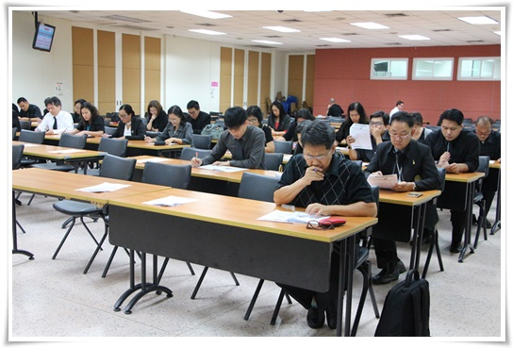

ทดสอบ Pretest ภาษาอังกฤษ ก่อนเข้ารับการอบรม
ณ ห้องประชุมจันทร์ประภัสสร์ ชั้น 5 อาคารสำนักงานอธิการบดี
วันอังคารที่ 25 เดือนกรกฎาคม พ.ศ. 2560

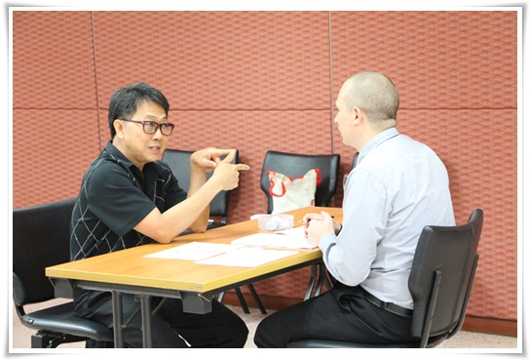

ปรับพื้นฐาน โดยการสนทนาภาษาอังกฤษก่อนเพื่อวัดระดับความรู้เข้ารับการอบรม
ณ ห้องประชุมจันทร์ประภัสสร์ ชั้น 5 อาคารสำนักงานอธิการบดี
วันอังคารที่ 25 เดือนกรกฎาคม พ.ศ. 2560

9
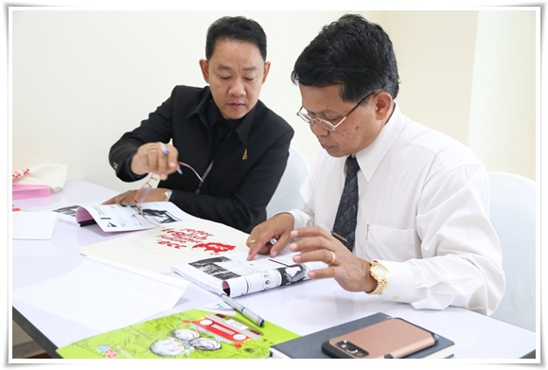

อบรมภาษาอังกฤษสำหรับผู้บริหาร
ณ ห้องประชุมขวัญจันทรา 2, 3, 4 ชั้น 11 อาคารสำนักงานอธิการบดี
วันที่ 7 สิงหาคม ถึง 11 กันยายน พ.ศ. 2560

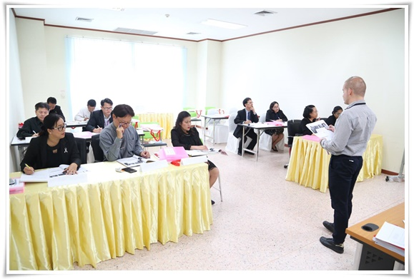

อบรมภาษาอังกฤษสำหรับผู้บริหาร
ณ ห้องประชุมขวัญจันทรา 2, 3, 4 ชั้น 11 อาคารสำนักงานอธิการบดี
วันที่ 7 สิงหาคม ถึง 11 กันยายน พ.ศ. 2560

10

